Septembre 2025

Nouveautés



GEEF



Virtualia

Version 5.14



Préambule
Les SDIS concernés par les éléments contenant le mot clé « Oracle » sont, par ordre alphabétique : le SDIS 68, le SDIS 78 et le SDMIS (SDIS 69). Ces SDIS ne sont pas concernés par les éléments contenant le mot clé « MySQL » ou « MariaDB ».
Les autres SDIS ne sont pas concernés par les éléments « Oracle » mais sont concernés par les éléments contenant le mot clé « MySQL ».

Les SDIS concernés par les éléments « GPEC » sont, par ordre alphabétique : le SDIS 44, le SDIS 59 et le SDIS 86. Les autres SDIS ne sont pas concernés par les éléments « GPEC ».

Général

EL01 : La saisie des IBAN sera dorénavant proposée sous un format découpé en plusieurs champs de 4 caractères (3 pour le dernier) [Mantis #13578]
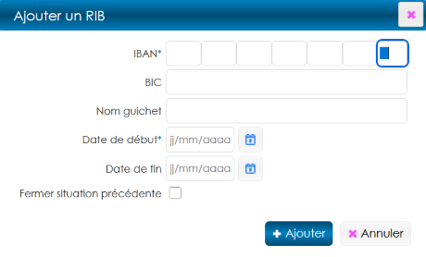

EL02 : Modification du logo du SDIS 33 au format JPG sur la page d'accueil et au format PNG sur la fiche de poste [Mantis #16357]
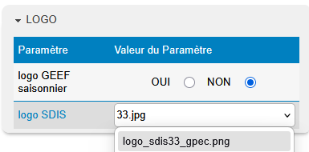

EL03 : La majorité des filtres de l'application proposeront dorénavant un bouton de sauvegarde des filtres [Mantis #2784]
Le bouton « Sauvegarde » fait apparaitre la zone d’enregistrement
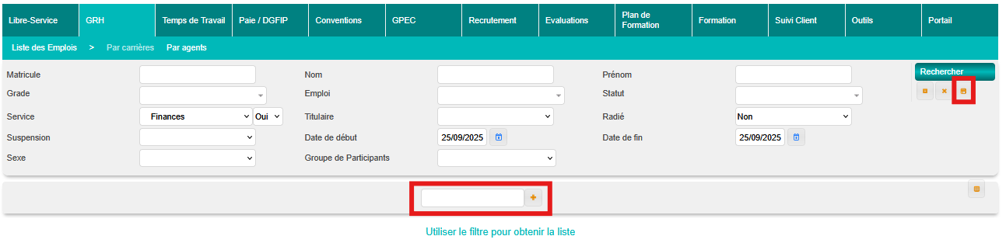
Mettre un titre puis sauvegarder avec le bouton +.

Les différentes sauvegardes sont proposées lors du prochain clic sur le bouton « Sauvegarde ».

Il est alors possible, soit de recharger les filtres sauvegardés en cliquant sur le titre, soit de supprimer une sauvegarde en cliquant sur la croix X.
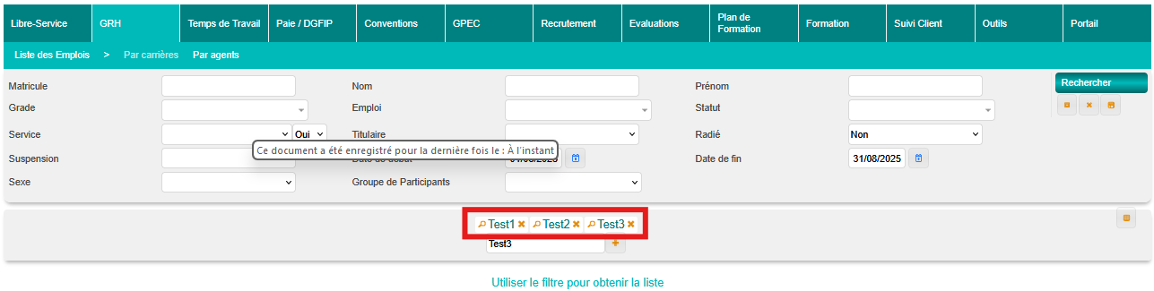

EL04 : Modification du logo du SDIS 56 au format PNG [Mantis #16442]
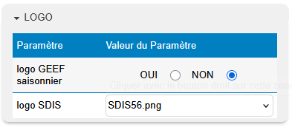

CL01 : Correction d'un texte mis en noir dans certaines classes CSS avec des répercutions globales - notamment sur le nom de l'agent dans l'écran "Formation > Sessions > Détails > Logistique" [Mantis #15914]
La police sera désormais en blanc pour faciliter la lecture :
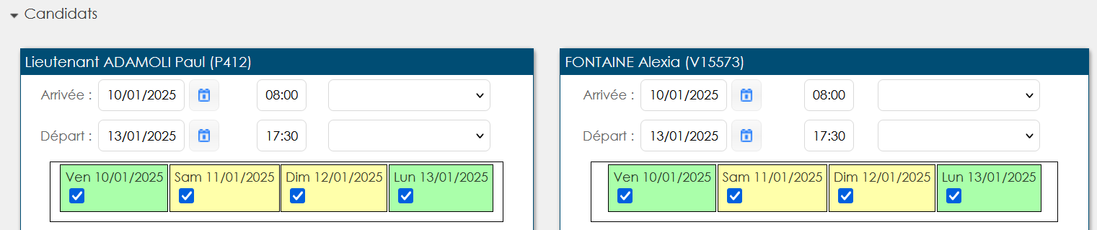

CL02 : Certains filtres devraient dorénavant être ordonnés correctement - Par exemple : L'ordre des mois dans le filtre "Mois" et les champs de saisie de l'écran "Paie DGFIP > Remises > Remises" [Mantis #15813]
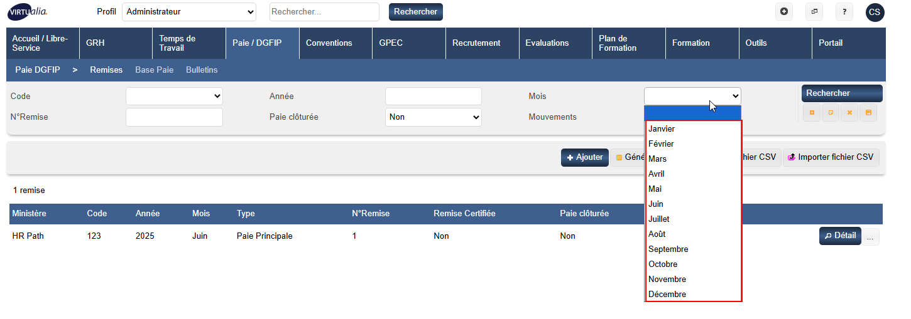

CL03 : Correction de plusieurs anomalies potentielles avec une base Oracle [Mantis #16080]
Point technique – Pas d’illustration.

CL04 : Les exports Excel/Calc et Word/Writer devraient dorénavant être en jeu de caractères "ISO-8859-1" même lorsque le serveur est en jeu de caractères "UTF-8" (cas général des installations Tomcat 10.1 et avec le paramètre "Jeu de caractères - REPONSE") [Mantis #14890]
Point technique – Pas d’illustration.

GRH

EH01 : Ajout de la pagination des résultats sur l'écran "GRH / Synthèses > Etats spécifiques > Quotas vacations SPV" [Mantis #13051]
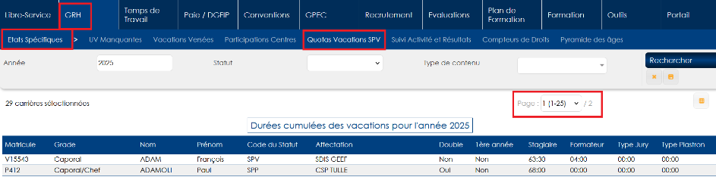

EH02 : Harmonisation de l'ordre d'affichage des champs "ville" et "code postal" de l'adresse des personnes à prévenir dans l'écran "GRH > Livrets Individuels > Détail des agents > Personnes à prévenir" [Mantis #13234]
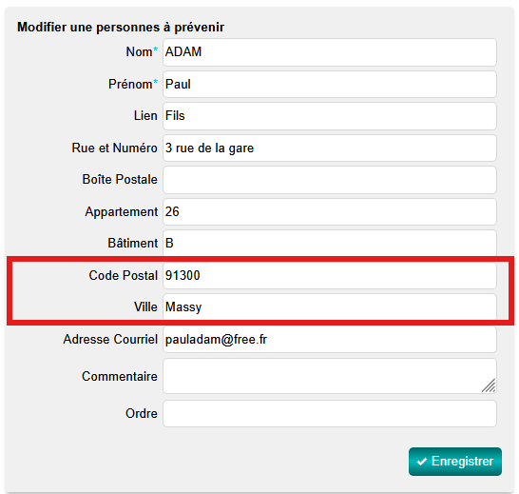

EH03 : Lorsque le module "Gestion des Temps" est actif, le processus guidé devrait dorénavant demander la saisie du nombre de jours par semaine sur le cycle de travail de l'agent [Pas de Mantis]
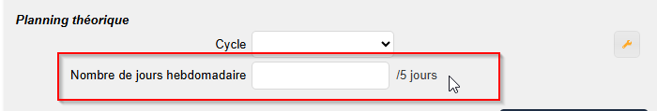

EH04 : L'information sur le contrôle de la clé INSEE ne sera plus affichée pour les utilisateurs n'ayant pas la modification dans le détail du livret individuel (onglet "Civilité") [Mantis #16452]
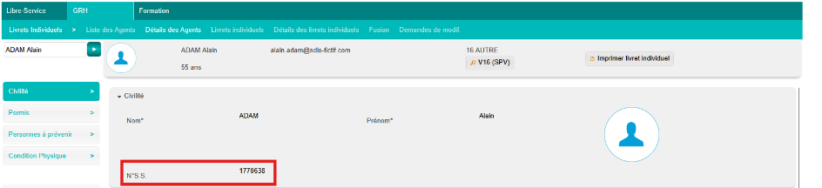

CH01 : L'accès "complet" sur l'écran "GRH > Livrets Individuels > Détails" sans les droits actions-objets devrait dorénavant permettre à nouveau la lecture sur les écrans liés à la carrière [Mantis #13050]
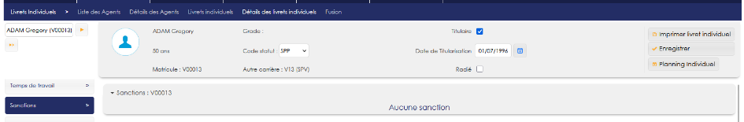
Dans l’exemple ci-dessus, le bouton « Sanctions » était affiché à gauche mais l’écran restait blanc à droite.

CH02 : Correction du tri effectué lors d'un clic sur l'en-tête du tableau de l'écran "GRH > Visites médicales > Aptitudes opérationnelles" faisant perdre la recherche [Mantis #16210]
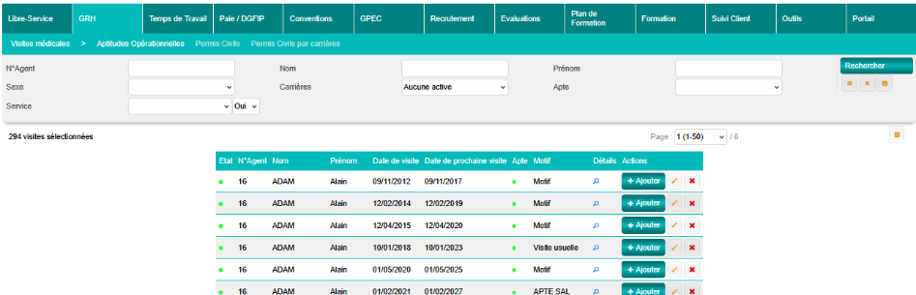

CH03 : Correction de l'affichage de la date d'impression au format "jj mois aaaa" lorsque la balise de fusion <DATE_IMPRESSION_FR/> est utilisée sur les modèles d'arrêté [Mantis #16288]
Avant correction :
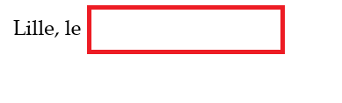
Après correction :
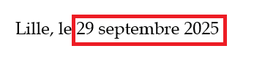

Gestion Administrative

EA01 : Ajout de la "date de parution" dans l'historique des positions des agents avec la licence Virtualia [Pas de Mantis]
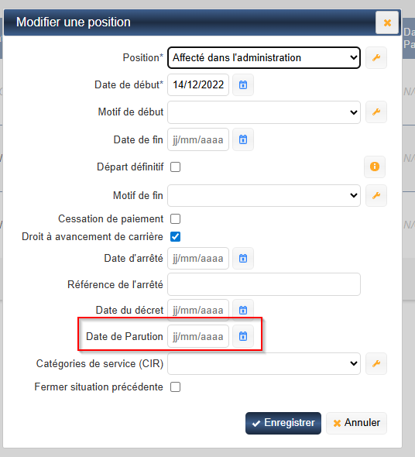

EA02 : Les champs de fusion "SUSPTRAIT" sur les arrêtés pour les absences maladies devraient dorénavant afficher les changements de traitements du même type d'absence sur un an glissant [Mantis #16388]
Exemple :
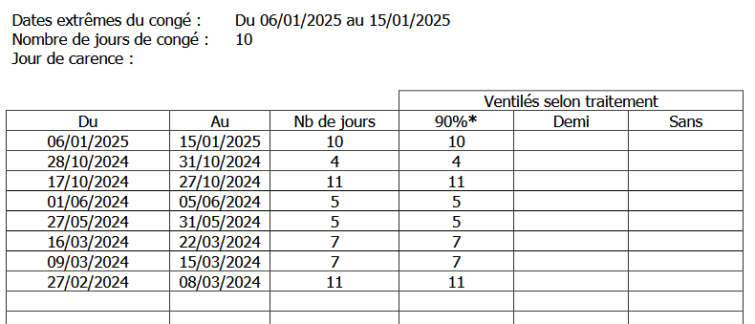

CA01 : Correction du publipostage des informations sur le poste sur les arrêtés qui pouvait prendre à tort une ancienne version du poste [Mantis #15450]
Point technique – Pas d’illustration.

CA02 : Le champ de fusion "NUM_CHRONO" qui n'était pas implémenté ne sera plus proposé pour les arrêtés jusqu'à son implémentation [Mantis #16288]
Pas d’illustration.

Paie DGFIP

EI01 : Prise en compte du nouveau paramétrage des traitements des absences pour la génération du mouvement 67 (jour(s) de carence) lorsque l'ancien paramétrage a été supprimé [Mantis #15967]
Prise en compte de l’écran de paramétrage règles de traitement :

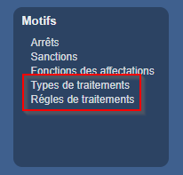

Pour la génération du mouvement 67 des jours de carences.

EI02 : Il sera désormais possible de valider et dévalider en masse lorsque l'action-objet "Valider les Mouvements" est sur la valeur "OUI" [Mantis #16000]
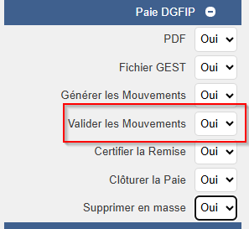.

Dans l’écran Paie DGFIP > Remises :

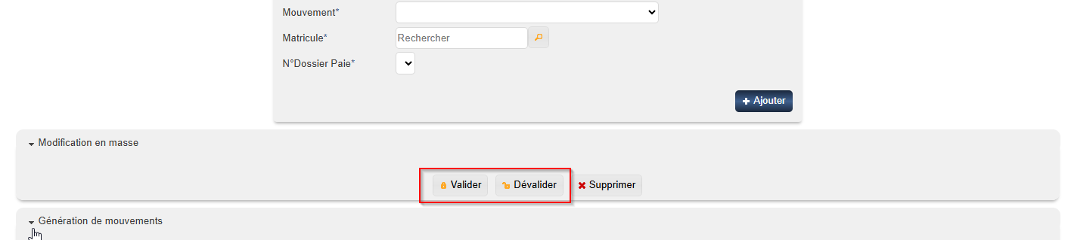

EI03A : Affichage de l'auteur et de la date de la dernière modification. Ajout du filtre sur l'auteur de la dernière modification [Mantis #11740]
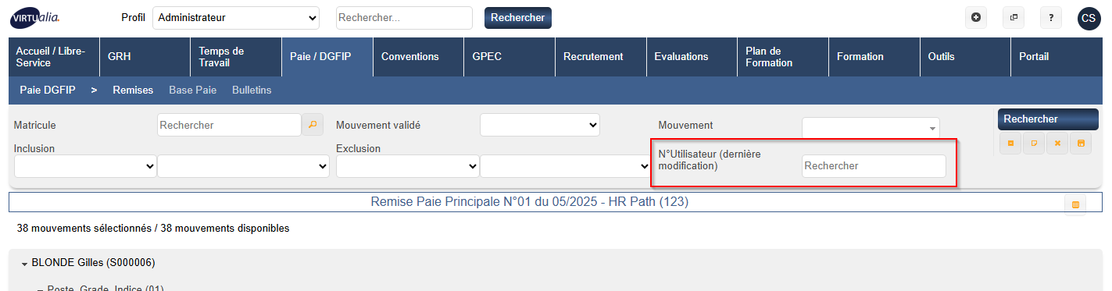

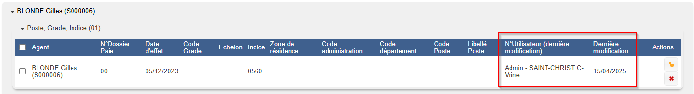

EI03B : Ajout du paramètre "Paie DGFIP - Affichage de l'auteur et de la date de la dernière modification" dans l'écran "Outils > Paramètres > Variables" [Mantis #11740]
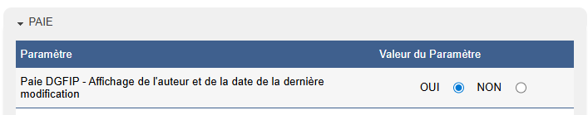

EI04 : L'écran "Paie DGFIP > Gestion Paie > Affiliations PSC" proposera dorénavant un bouton d'import du fichier RAF (retour d'affiliations) [Pas de Mantis]
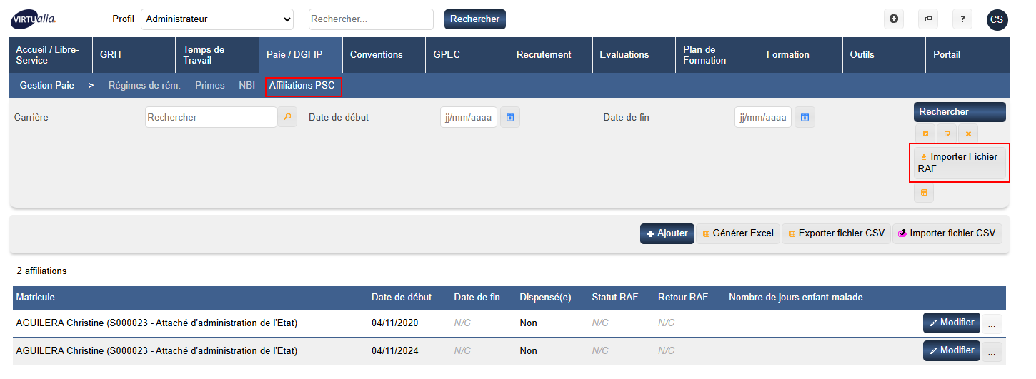

EI05 : Le champ "Actif" a été ajouté au paramétrage des générateurs de mouvement [Pas de Mantis]
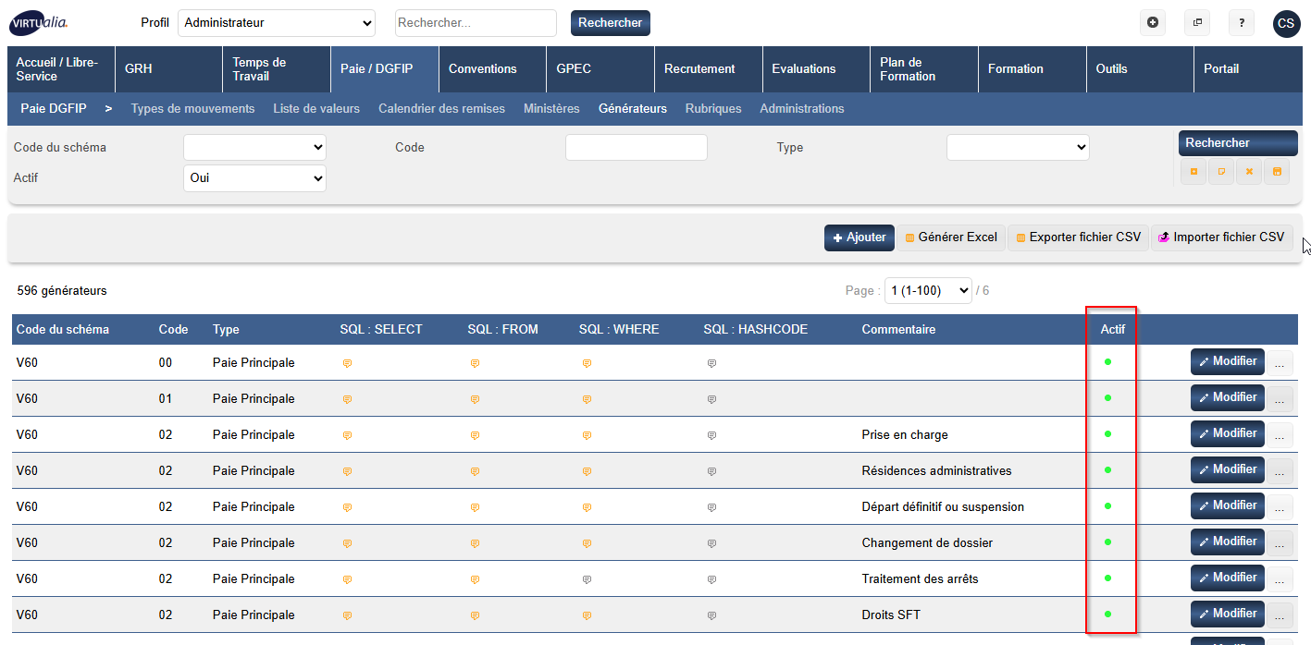

EI06 : La saisie d'une absence (hors demande) devrait dorénavant afficher un message d'alerte sur la mise à jour des primes de l'agent lorsque le module "Paie DGFIP" est actif [Mantis #11913]
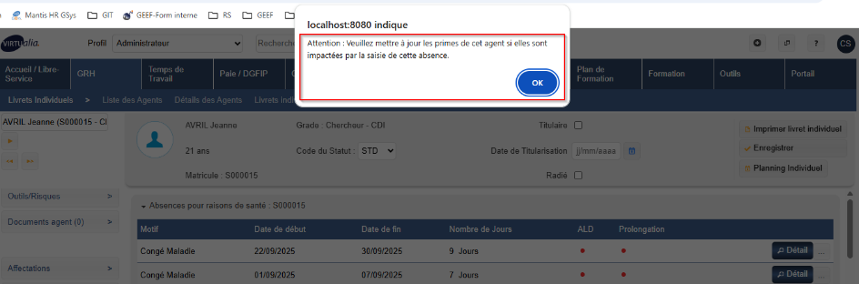

CI01 : Les taux des primes seront dorénavant à saisir en entier pour éviter toute ambiguïté entre "0,75" et "075" [Mantis #15839]
Le taux saisi des primes et indemnités sont saisi sur le format 3 caractères :
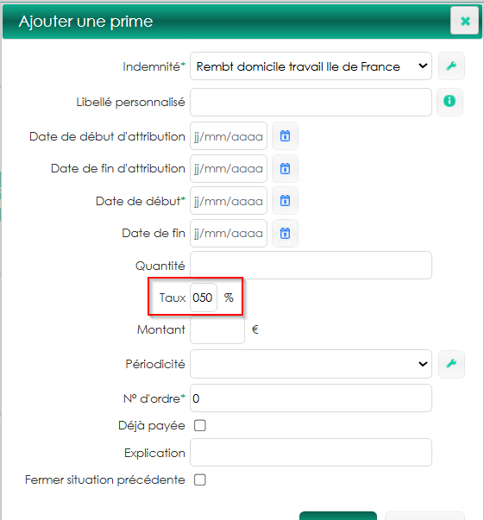

CI01 : Revue du générateur de mouvement "02" de traitement des arrêts pour traiter correctement les arrêts sans traitement des apprentis [Mantis #15912]
Le mouvement 02 pour le traitement des arrêts maladie des apprentis se génère :
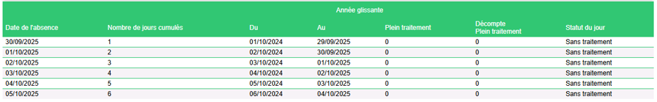

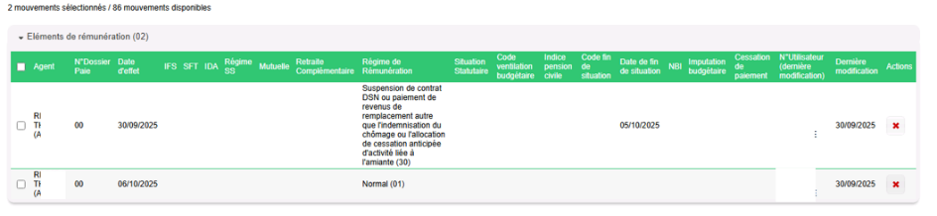

CI02 : Correction de mouvements 01 générés vides lorsque l'agent n'a pas d'indice majoré [Mantis #15840]
Les mouvements 01 vides ne devrait plus se générer à tort.

CI02A : La génération de prise en charge ne devrait plus se faire lorsque cette dernière devrait être postérieure au mois de paie en cours [Mantis #15872]
Les prises en charges se génèrent uniquement sur le mois de paie concerné (mois de paie en cours ou mois de paie antérieur).

CI02B : Correction des générateurs de mouvements "02" de départ définitif et de renouvellement de contrat pour ne plus créer de mouvements avec des dates d'effet postérieures au mois de paie en cours [Mantis #15872]
Les mouvements de départ définitif se génèrent uniquement sur le mois de paie concerné.

CI03 : Correction de mouvements 02 générés à tort sur des carrières réactivées [Mantis #15841]
Point technique – pas d’illustration.

CI04 : Correction de mouvements 22 sur des primes déjà payées dans le fichier KA cependant mal retranscrite dans les fichiers BA-DA-HI-HR-SR [Mantis #15843]
Point technique – pas d’illustration.

CI05 : Correction de mouvements 05-20-22 sur des primes déjà payées et absentes des retours de paies (ou non exploitables) par l'ajout d'une case à cocher "déjà payée" [Mantis #15843]
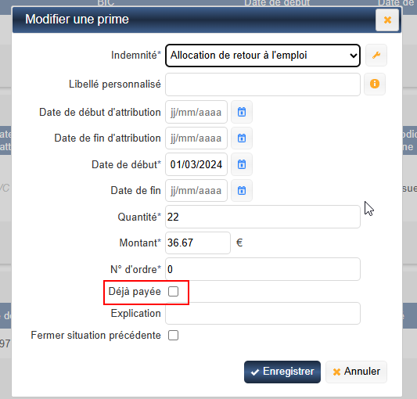

CI06 : La date de fin renseignée dans un mouvement "02" généré pour un départ définitif devrait désormais correspondre à la date de fin de la position de l'agent [Mantis #16026]
Point technique – pas d’illustration.

CI07 : Les mouvements de fin de contrat ne devraient plus être générés lorsqu'une date de fin est déjà connue de la DGFIP et que celle-ci est similaire à la date effective de fin de contrat [Mantis #16034]
Lorsque la date de fin est déjà envoyée à la DGFIP, le mouvement 02 de départ ne se génèrera pas.

CI08 : Correction des générateurs de mouvement "40" et "41" [Mantis #16069]
Lorsqu’un agent est pris en charge et part définitivement sur un même mois de paie, les mouvements de la « famille » 40 se génèrent correctement.
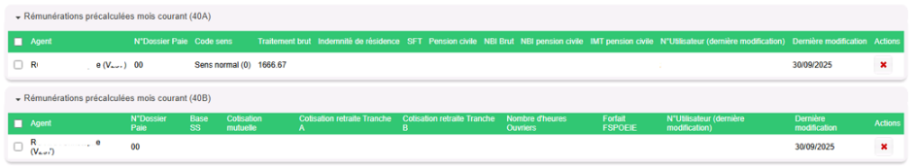

CI09 : Correction du générateur de mouvement "01" pour ne plus remplir le mouvement avec les mauvaises données [Mantis #16057]
Point technique – pas d’illustration.

CI10 : Correction du générateur de mouvement "02" de type "Changement de dossier" pour utiliser le code de fin de situation saisi [Mantis #16034 et #16068]
Avant la correction un code était imposé lors qu’un changement de dossier. Désormais la donnée dans les positions est prise en compte.
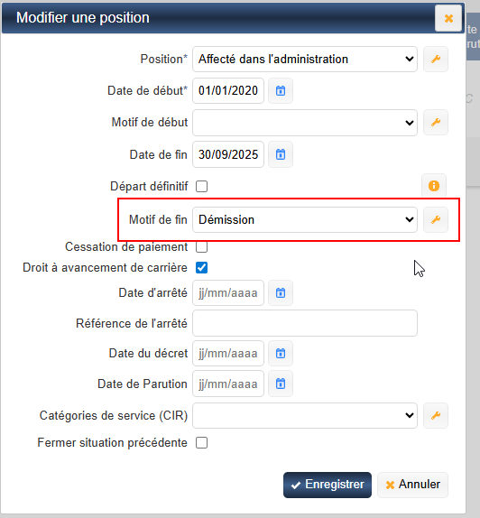

CI11 : Le mouvement "02" de type "Changement de dossier" ne devrait plus se générer lorsque la date de fin de situation en gestion est la même qu'en base paie [Mantis #16034]
Lorsque la date de fin est déjà envoyée à la DGFIP, le mouvement 02 de départ ne se génèrera pas.

CI12 : Les règles d'affichage du spécimen de bulletin de paie ont été corrigées [Mantis #15987]
Point technique – pas d’illustration.

CI13 : Revue globale des générateurs afin de pouvoir générer correctement une prise en charge lorsque le départ de l'agent est aussi sur le même mois de paie [Mantis #15996 et #15997]
Avant la correction, les données du mouvement 02 étaient mal renseignées. La correction permet désormais une arrivée et un départ le même mois :
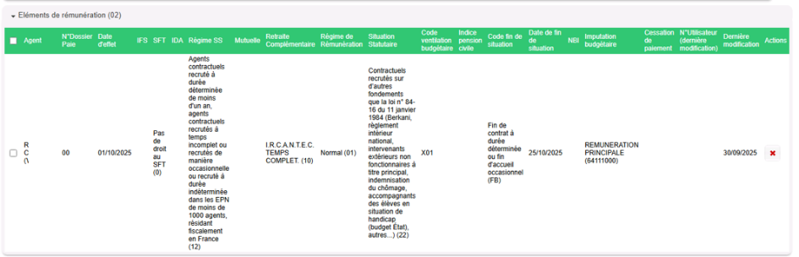

CI14 : Les lettre A et B pour les mouvements 40,41,42 et 45 s'afficherons désormais correctement dans le PDF des entrées. [Mantis #16111]
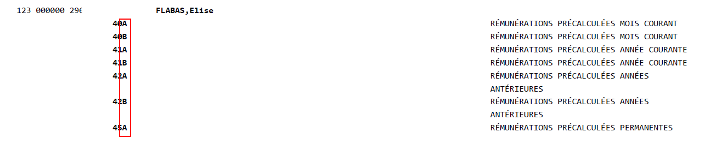

CI15 : Le comparatif affichera désormais correctement le nombre d'enfants à charge côté gestion [Mantis #16095]
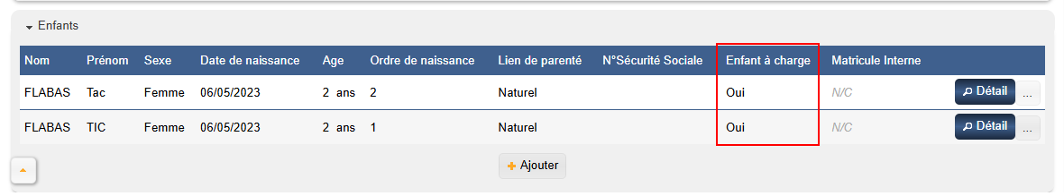
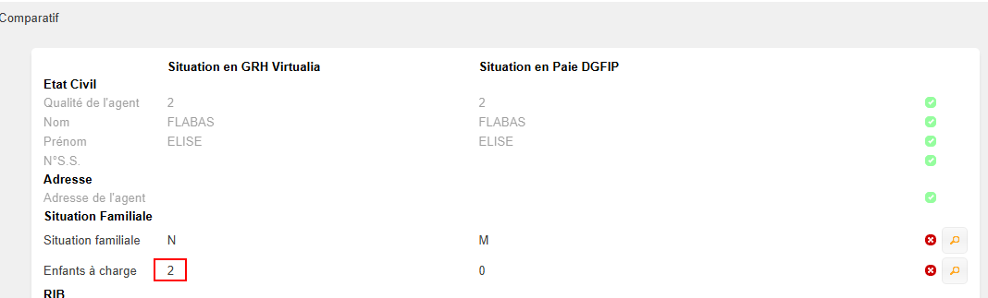

CI16 : La génération des mouvements ne devrait plus générer de mouvements avec un code n'ayant pas été sélectionné dans le filtre "Code Mouvement" [Mantis #16096]
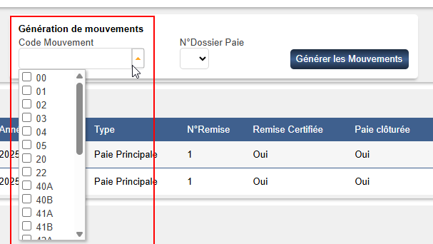

CI17 : Le champ "Cessation de paiement" des mouvements "02" devraient désormais se remplir correctement lorsque de besoin [Mantis #16133]
La case « demande de CCP » dans les positions permet d’ajouter l’étoile dans la le champ cessation de paiement du mouvement 02 :

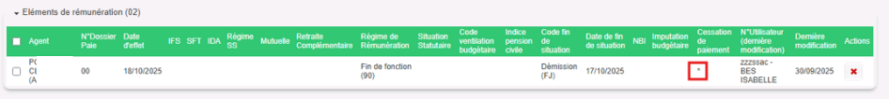

CI18 : Les mouvements "02" de fin de contrat ou de suspension ne devraient plus être dupliqués lors de la génération [Mantis #16056]
Point technique – pas d’illustration.

CI19 : Correction du générateur de mouvement "9G" [Mantis #16167]
Point technique – pas d’illustration.

CI20 : La génération de mouvements "40" ne devrait plus se faire lorsque la date de début de la rémunération au forfait est au premier jour du mois et la date de fin est supérieure ou égale au dernier jour du mois [Mantis #16166]
Seul le mouvement 45 se génèrera pour mettre en place une rémunération précalculée permanente.

CI21 : Le comparatif devrait désormais afficher le régime de rémunération dans le champ "Position" en prenant en compte les arrêts maladies [Mantis #16173]
Si l’agent est en absence pour raison de santé, le comparatif affiche le type de rémunération correspondant :
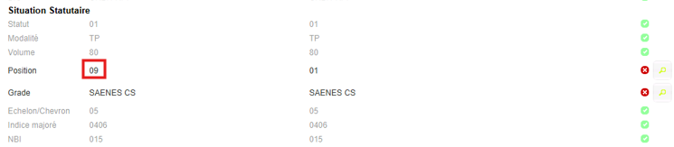

CI22 : La création manuelle de mouvements ne devrait plus associer un matricule avec un dossier de paie qui ne lui correspond pas [Mantis #14920]
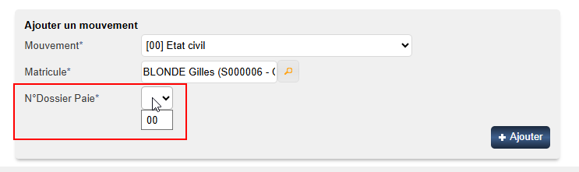

CI23 : La génération de mouvement "01" devrait désormais créer deux cartes lorsqu'un changement de résidence administrative survient et que la période précédente et la nouvelle période sont séparés d'un ou plusieurs jours [Mantis #16102]
Point technique – pas d’illustration.

CI24 : La génération de mouvement "PS" ne devrait plus se déclencher de façon anticipée [Pas de Mantis]
Point technique – pas d’illustration.

CI25 : L'export Excel/Calc des mouvements d'une remise ne devrait plus afficher par blocs (agents/types de mouvements) [Pas de Mantis]
Nouvelle version :
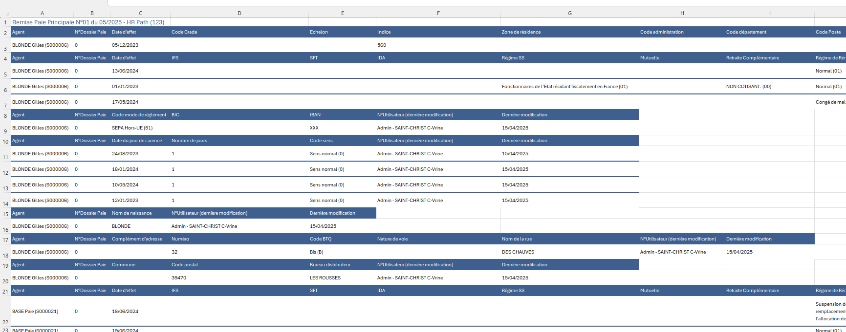

CI26 : Le champ "Libellé Poste" du mouvement 01 dans le fichier GEST admettra dorénavant jusqu'à 20 caractères [Pas de Mantis]
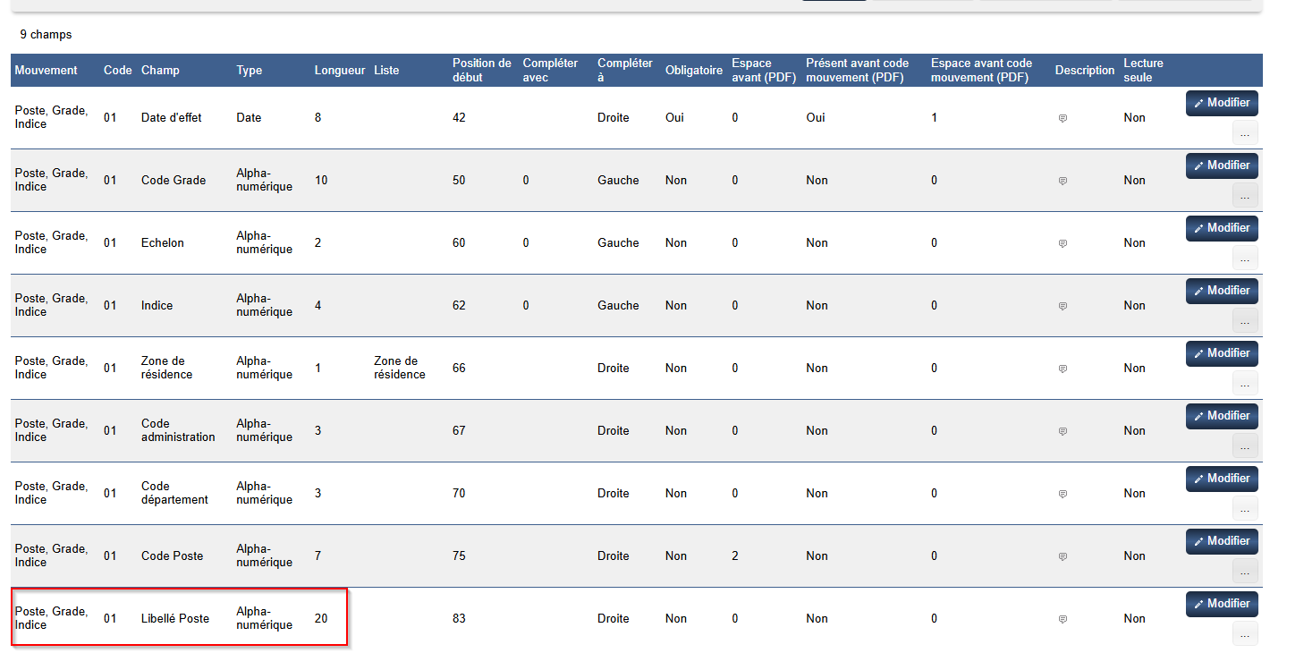

CI27 : Les apostrophes et caractères avec accent dans le complément de l'adresse ne déclencheront plus la génération des mouvements "91" et "92" [Mantis #16372]
Pas d’illustration.

CI28 : Les générateurs comportant des dates d'effet ont été corrigés pour ne plus se déclencher dans le futur [Mantis #16242]
Pas d’illustration.

CI29 : Le générateur de mouvement "02" pour les renouvellements de contrat a été corrigé pour se déclencher correctement [Mantis #16241]
Le mouvement 02 du renouvellement de contrat se génère bien lorsqu’une nouvelle occurrence de statut/contrat est saisie dans le dossier de l’agent sur le mois de paie correspondant :
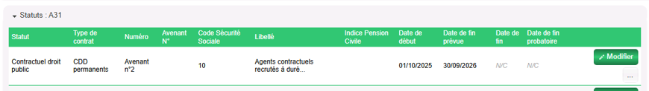

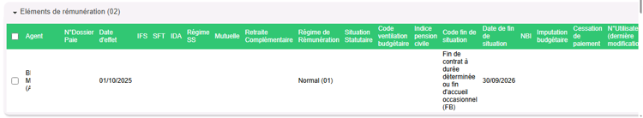

CI30 : L'historique des grades, indices et échelons devrait se générer dans les mouvements "01" seulement lorsqu'il n'y a aucune donnée en base paie [Mantis #15414 et #16171]
Point technique – pas d’illustration.

CI31 : La proratisation des indemnités en fonction de la quotité de temps de travail a été révisée pour calculer le montant correct lors de la génération des mouvements de prime [Mantis #16247]
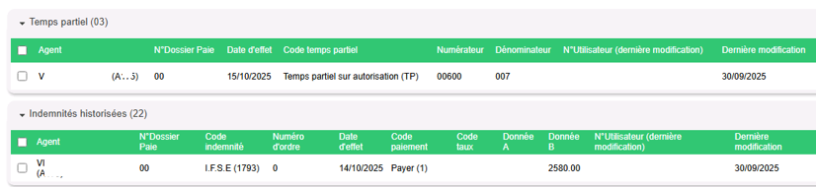

CI32 : Le champ "Indice" du mouvement "01" ne devrait plus être rempli à tort lors de la génération automatique [Mantis #16373]
Avant correction :
Après correction :
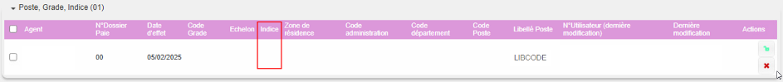

CI33 : Lorsqu'un apprenti passe en CDD, le mouvement "01" généré prendra maintenant correctement en compte l'indice majoré du grade [Mantis #16460]
Avant correction :
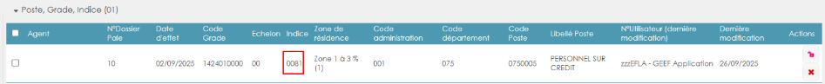
Après correction :
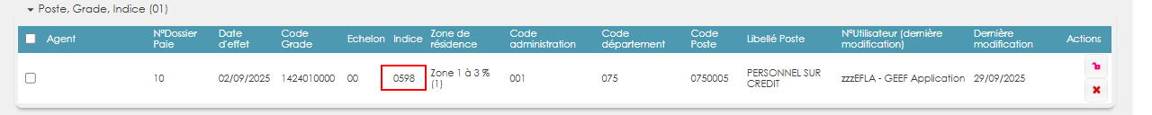

CI34 : Les générateurs de mouvement ayant des dates d'effet ne devraient plus se déclencher sur un dossier de paie si la date d'effet est antérieure à la date de début du dossier [Mantis #15061]
Point technique – Pas d’illustration.

CI35 : Le mouvement "01" lors de la prise en charge d'un nouveau dossier de paie devrait se déclencher correctement sans nécessiter une nouvelle occurrence de grade [TNR TLAG]
Point technique – Pas d’illustration.

Temps de Travail

ET01 : Ajout d'un filtre sur l'écran "Temps de Travail > Débit/Crédit > Validation Déclaratif" [Pas de Mantis]
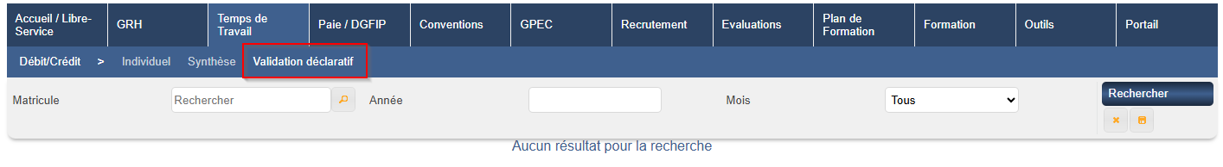

ET02 : Ajout d'un écran "Temps de Travail / Synthèses > Rapports > Absences" permettant de consulter la liste des absences validées [Mantis #15878]
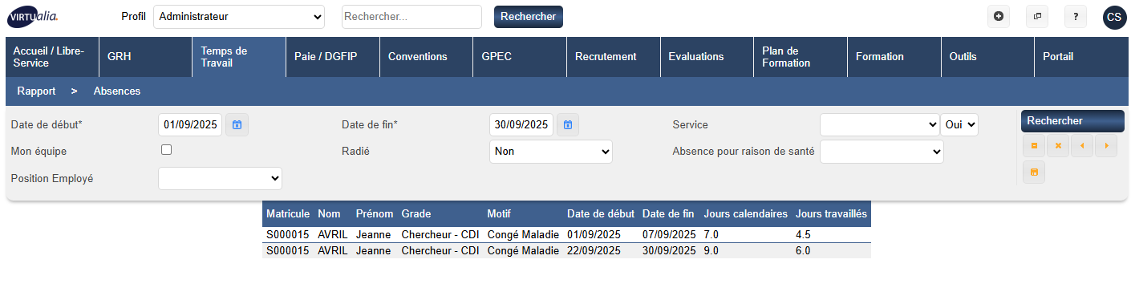

ET03 : Ajout d'un champ "Actif" dans le paramétrage des cycles et jours-type [Mantis #16177]
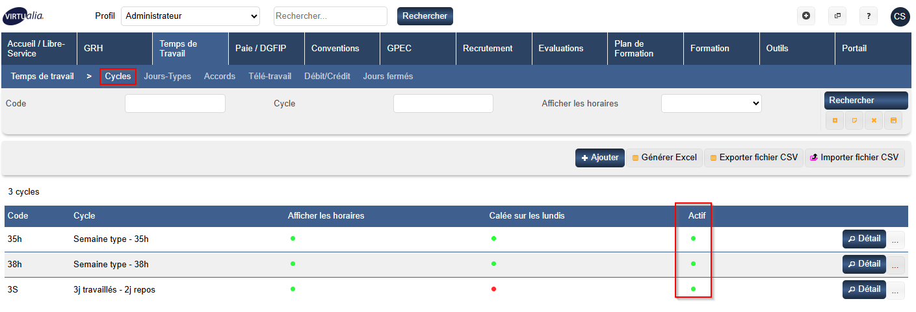
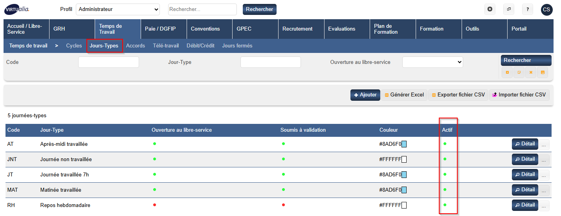

CT01 : Les demandes de télétravail saisies dans le livret individuel, bien que cette procédure ne soit pas recommandée et qu'il est préférable d'utiliser le planning individuel, ne devraient plus présenter des créneaux horaires incohérents avec la journée de l'agent [Mantis #15867]
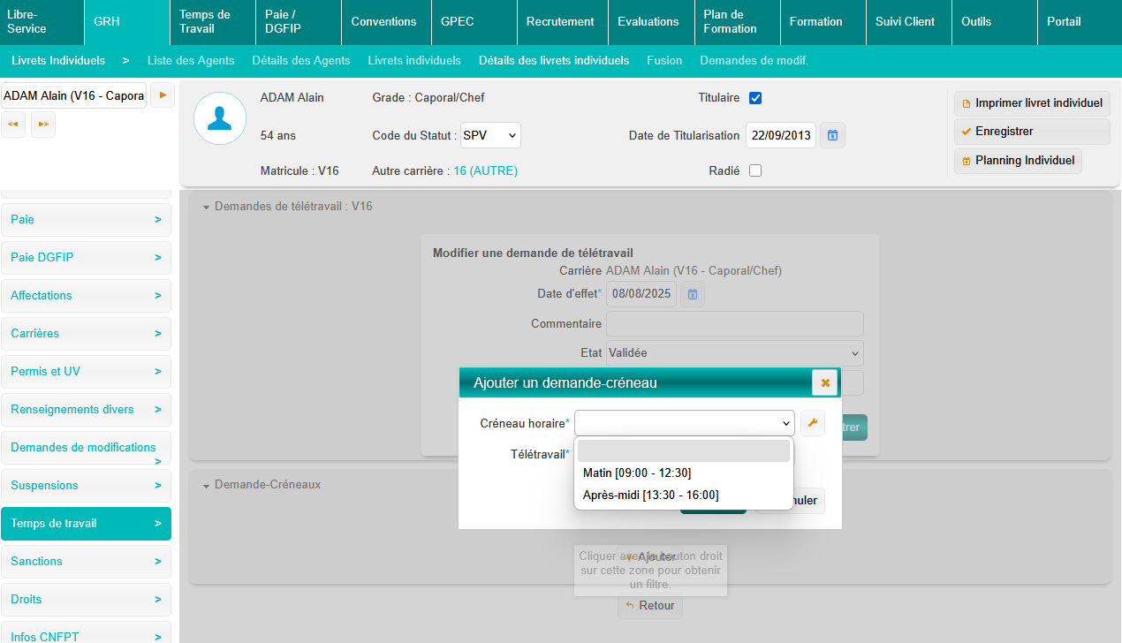

CT02 : Les quotas mensuels et hebdomadaires de télétravail ne devraient plus être proratisés sur le nombre de jours de présence dans l'année mais sur le nombre de jours de présence dans le mois et, respectivement, la semaine [Mantis #15880]
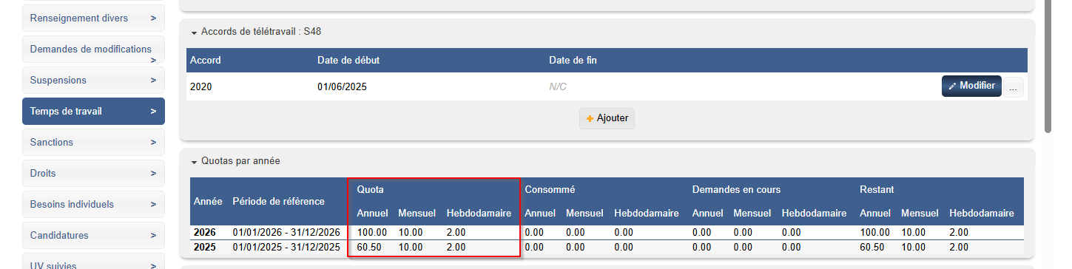

GPEC

EP01 : Le filtre "Renseignements Divers" dans l'écran "GPEC / Synthèses > Rapports > Non affectés" ne devrait plus être affiché lorsque le référentiel des renseignements divers est vide [Mantis #15821]

Avant l’évolution :
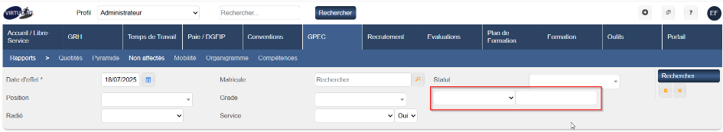

Après l’évolution :

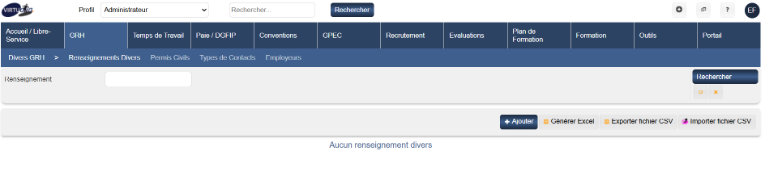
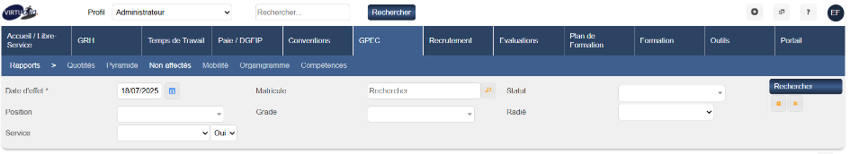

CP01 : Correction du calcul automatique des compétences acquises par les formations validées [Mantis #15852]
Point technique – Pas d’illustration.

CP02 : La sélection d'une famille de compétence pour saisir une compétence dans le LIF ne sera plus obligatoire [Mantis #15755]
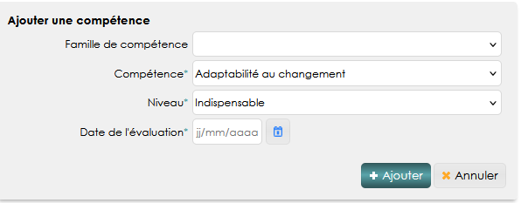

Entretiens

EE01 : Ajout d'un niveau de droit "Complet" sur l'action-objet "Carrières > Historique des entretiens" permettant de téléverser des documents dans le sous-écran [Mantis #15808]
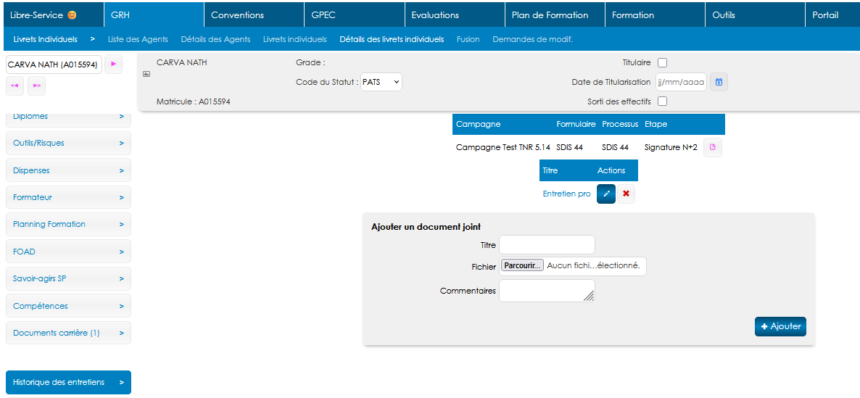

EE02A : Les étapes des entretiens permettront dorénavant d’ajouter un texte générique à la signature de cette étape (ex : “par délégation”) dans la sortie PDF [Mantis #15775]
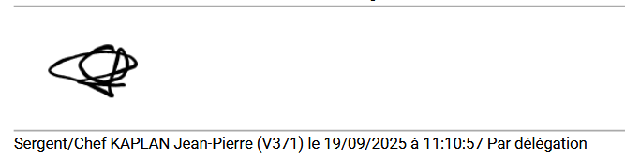

EE02B : Les signataires des entretiens devraient dorénavant être consignés et nommés dans le PDF à côté de l’horodatage de la signature [Mantis #15771]
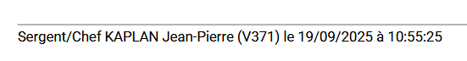

CE01 : L'accès à un entretien terminé dans le libre-service devrait dorénavant afficher la dernière étape non-privée terminée [Mantis #16364]
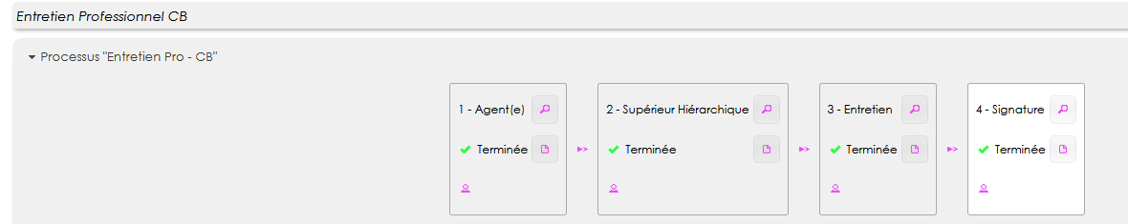

CE02 : Correction d'une fuite potentielle de mémoire lors de la génération du PDF des entretiens [Mantis #11698]
Point technique – Pas d’illustration.

Conventions Dispo SDIS-Employeur

ED01 : Ajout d'un écran "Conventions > Indemnités > Autres activités" permettant de gérer et valider les indemnités hors formation [Mantis #15892]
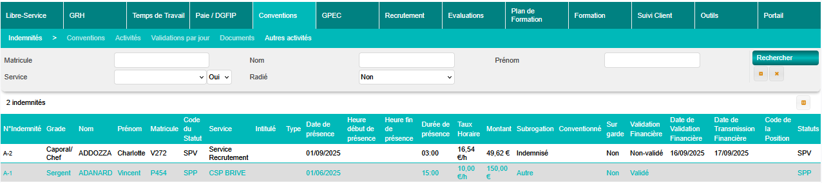

CD01A : La sélection d'une date en modification de celle-ci devrait dorénavant déverrouiller le bouton "Enregistrer" dans l'écran "Conventions > Indemnités > Validation par jour" [Mantis #14599]

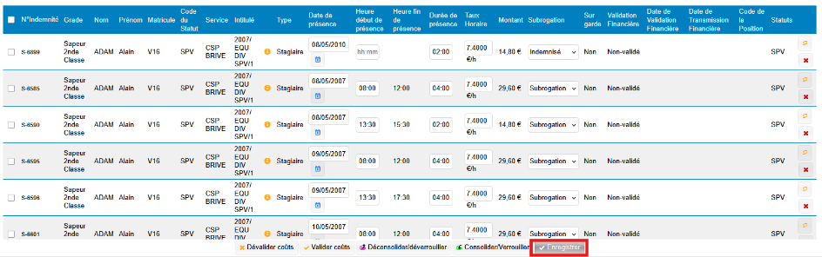CD01B : L'écran "Conventions > Indemnités > Validation par jour" ne devrait plus afficher le début du tableau lorsqu'aucun résultat ne correspond à la recherche [Mantis #14599]

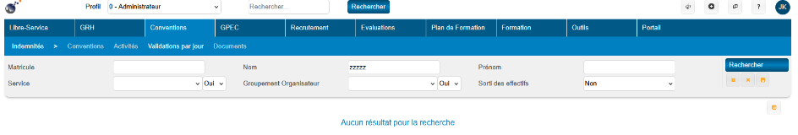Formation

EF01 : L'export Excel/Calc de l'écran "Formation / Synthèse > Etats des Formations > Candidatures" devrait dorénavant afficher la nature de l'action [Mantis #15017]

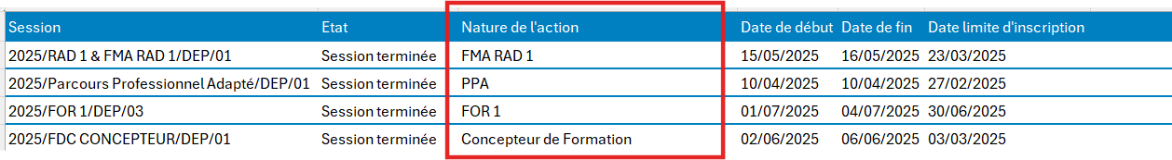

EF02 : Tentative de protection contre les insertions multiples dans la table des indemnités stagiaires sur sessions lorsque la base présente des temps de réponse élevés et que l'utilisateur clique plusieurs fois sur le bouton d'enregistrement [Mantis #14876]
Point technique – Pas d’illustration.

EF03 : Affichage d'un état global de validation de la session pour les sessions notées (ECASC) [Mantis #14914]
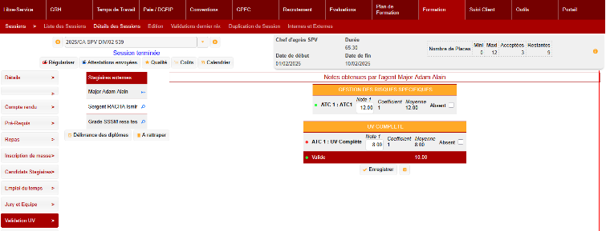
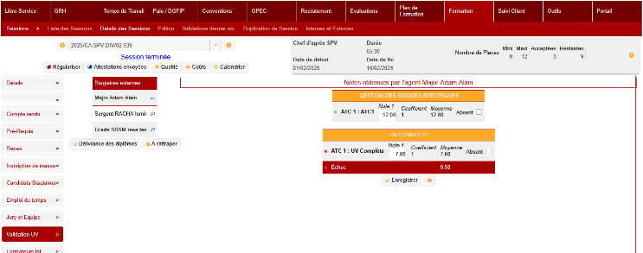

EF04 : Ajout d'un droit action-objet "Sessions - Editions > Documents carrières" complémentaire au droit "Sessions - Editions > Courriers libres" et permettant aux utilisateurs d'envoyer des documents carrières en l'absence de droit sur l'action-objet "Documents > Carrières" [Mantis #15248]
Point technique – Ce nouveau droit Action-Objet permet aux rôles qui ont un accès au menu Edition des sessions, de pouvoir déverser des documents carrières dans les LIF des agents, sans avoir le droit de saisir directement des documents dans les LIF via le bouton document carrière.
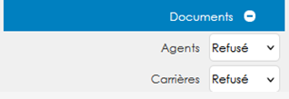
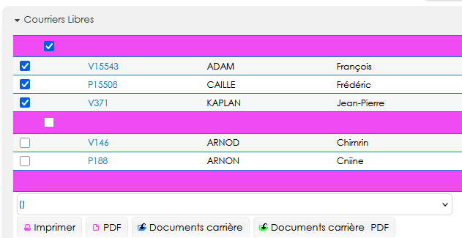

EF05 : L'écran "Formation > Qualité > Bilan Questionnaires" proposera dorénavant des filtres supplémentaires (année, modèle de questionnaire, modèle de stage, session de stage, type de formateur, agent formateur) [Mantis #15248]
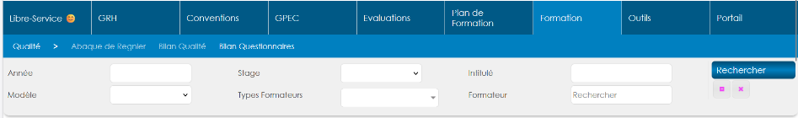

EF06 : Ajout d'un paramètre "Convocation - RDV stagiaires en pièce jointe" permettant d'ajouter les présences prévisionnelles ou, si les présences prévisionnelles ne sont pas activées, l'emploi du temps de la session dans les convocations stagiaires sous forme de rendez-vous iCalendar (ICS) (sauf convocations groupées) [Mantis #15459]
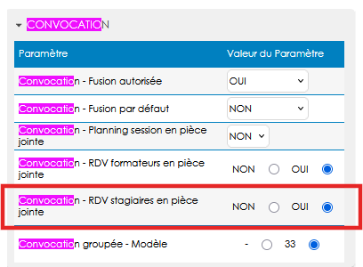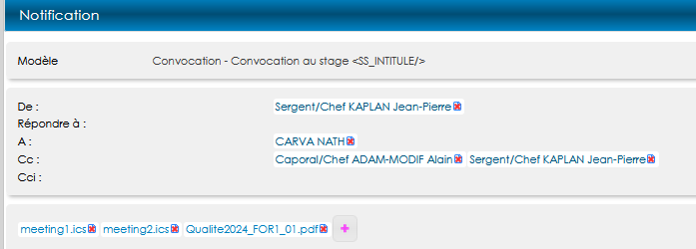

EF07 : Les listes de sélection des participants (ajouts de stagiaires ou formateurs, internes ou externes) devraient dorénavant permettre d'ordonner les résultats par nom de service d'affectation principale [Mantis #15906]
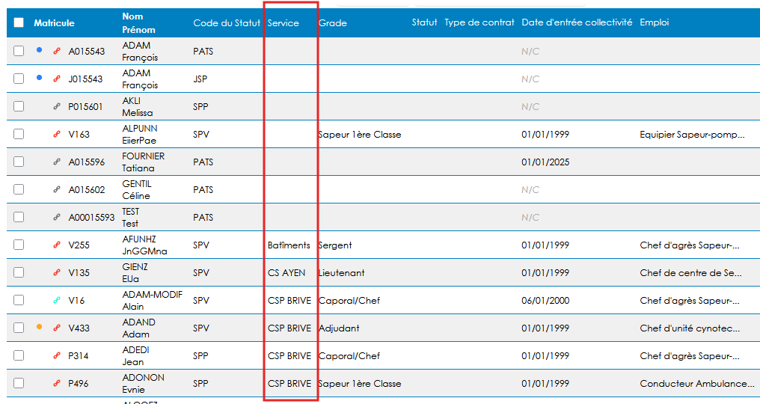

EF08 : A l'exception des listes affichées à l'écran avant export, les boutons de l'écran "Formation > Sessions > Editions" ne devraient plus ouvrir de fenêtre intempestive [Pas de Mantis]
Point technique – Pas d’illustration.

EF09 : Les mesures outils dans les sessions permettront dorénavant également les saisies pour les agents externes [Pas de Mantis]
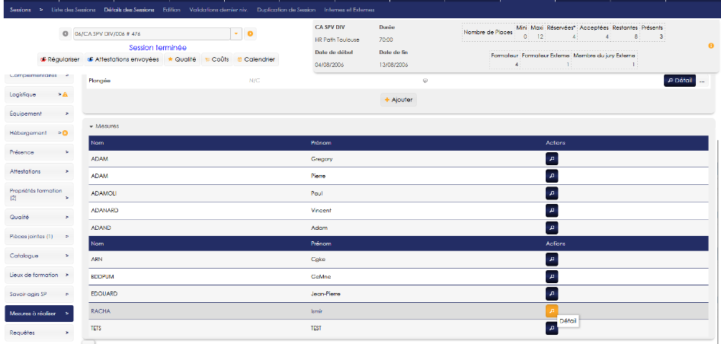

EF10 : Ajout de deux champs pour filtrer sur les sessions ouvertes ou fermées au libre-service stagiaire et au libre-service formateur dans les écrans "Plan de formation > Mise en oeuvre > Places libres", "Formation > Sessions > Liste des Sessions" et "Formation > Coûts des sessions > Liste de Sessions / Bilan Financier / Validation" [Mantis #15861]
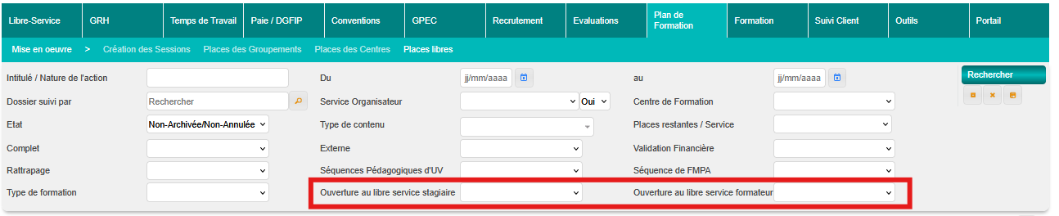
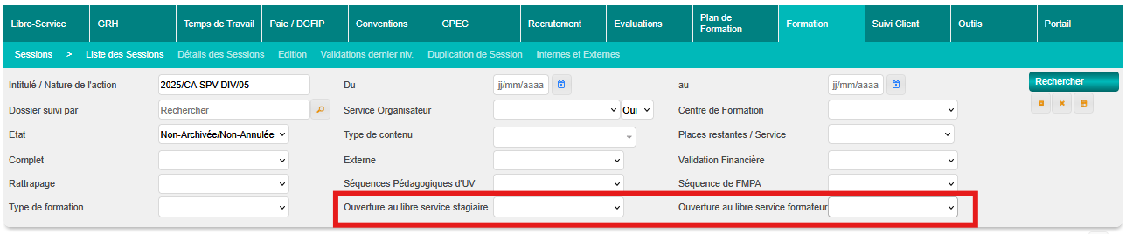
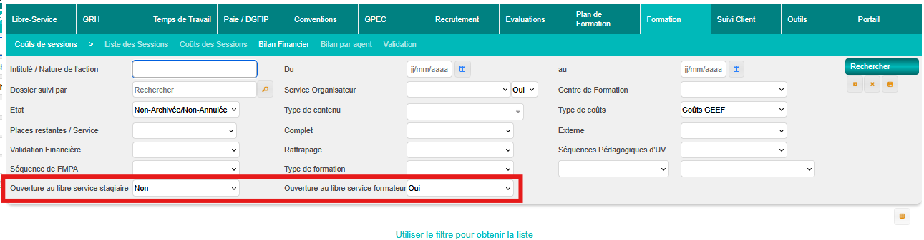

CF01 : L'affichage des cases pour sélectionner plusieurs agents dans l'écran "Formation > Sessions > Détails des sessions > Hébergement" sera à nouveau associé au droit action objets "Notifications > Session - Logistique : Informations logistiques/hébergement" [Mantis #15212]
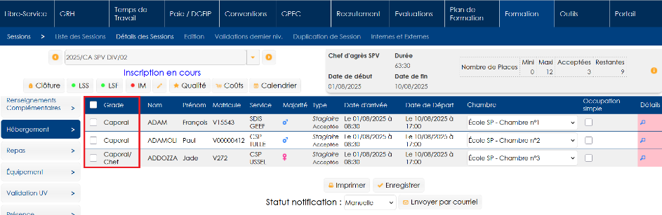

CF02 : Correction du contrôle de sécurité pour l'écran "Formation > Evènements > Coûts" en lecture seule et sans accès à l'écran "Formation > Coûts des sessions" [Mantis #15820]
Pas d’illustration – Avant la correction, il était nécessaire d’avoir accès au menu Formation > Coûts des sessions pour pouvoir accéder à l’écran des coûts dans les évènements.

CF02 : La saisie du numéro de bon de commande Chorus dans la logistique des stagiaires ne devrait plus être vidée en affichage [Mantis #15371]
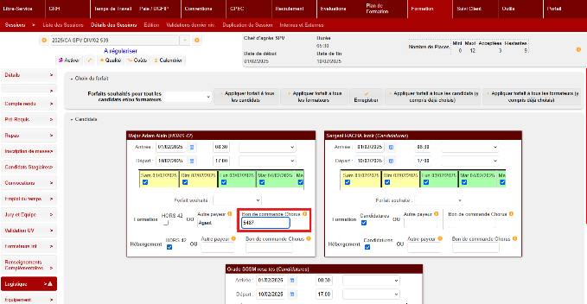

CF03 : Correction de la génération du fichier Excel/Calc lorsque l'on clique sur le bouton "Agents possédant les pré-requis pour ce stage" dans l'écran "Formation > Stages > Détails des Stages" [Mantis #16046]
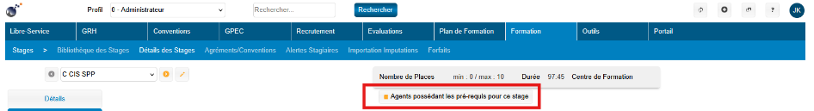

CF04 : L'alerte "Agent présent dans une autre séance" lors de l'ajout à une séance de FMPA sur centre devrait dorénavant s'afficher également lorsque la durée de la séance n'est pas définie (considérée comme "00:00") [Mantis #16086]
Avant la correction, l’alerte n’était active que si la séquence de FMPA avait une durée différente de 0.

CF05 : L'ajout d'un participant ayant un double statut à une FMPA sur centre ne devrait plus permettre d'inscrire les deux statuts (hors synchronisation automatique) [Mantis #16283]
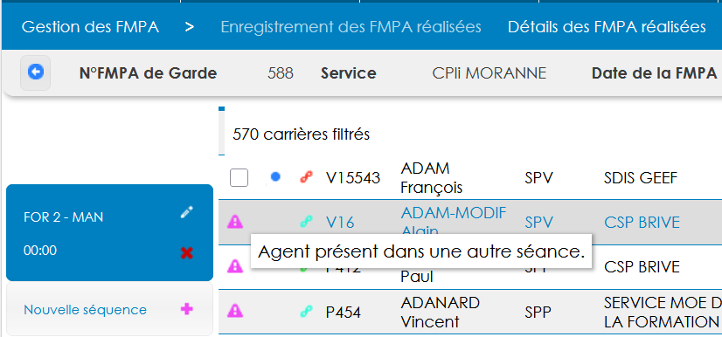

CF06 : Correction de l'affichage de la liste de stagiaires en infobulle dans la liste des sessions du groupe d'écran "Responsable Pédagogique" lorsque l'utilisateur a des droits en "lecture seule" sur ces écrans [Mantis #12816]

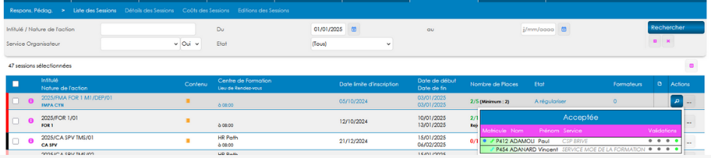

CF07 : L'ordre d'affichage du tableau "Formation > Sessions > Détails > Candidats Stagiaires" devrait dorénavant à nouveau être respecté dans l'export Excel/Calc [Mantis #16182]
Pas d’illustration.

Outils

EO01 : Optimisation des retours de validations de programmes FOAD avec APIS grâce à la nouvelle API proposée "local_userrestricted_get_courses_completion_status" [Pas de Mantis]

EO01A : Les interfaces automatiques sortantes admettront dorénavant un paramètre "mot de passe zip" permettant de zipper le fichier avec chiffrement AES 256 - seul le fichier envoyé sur le "chemin" est concerné (le fichier sortie standard n'est pas zippé) [Mantis #15958]
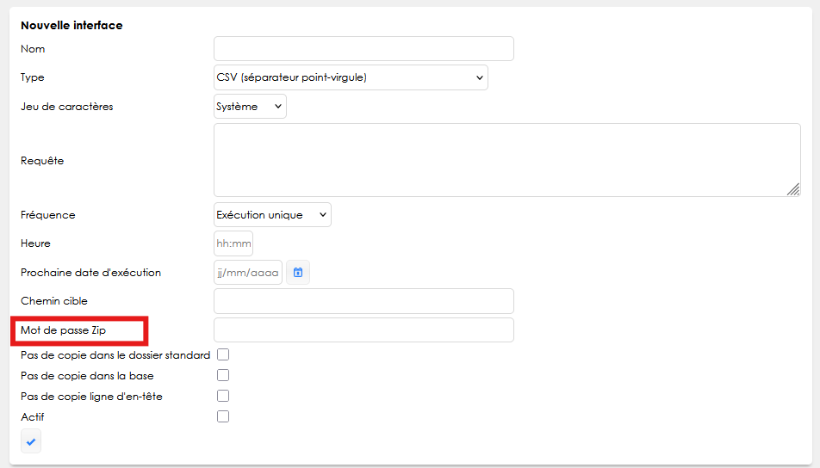

EO01B : Les interfaces automatiques entrantes admettront dorénavant des mots de passes pour les fichiers zip entrants dans l'écran "Outils > Interface auto > Mots de passes" par rapport au titre du fichier [Mantis #15958]
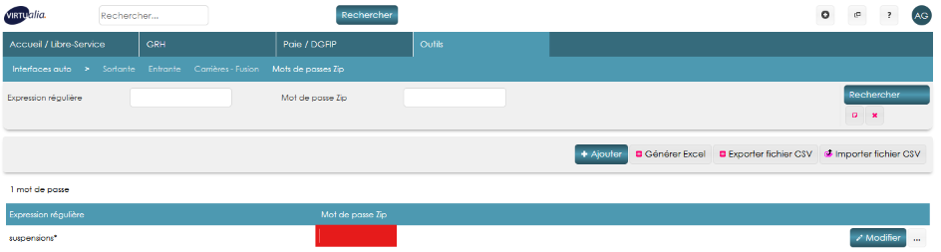

EO02 : Les interfaces entrantes XML Sedit devraient dorénavant admettre les collectivités du paramètre "eSedit entrant - Collectivités" de l'écran "Outils > Importations > CiviRH" [Pas de Mantis]
Point technique – Pas d’illustration.

EO03 : L'extracteur de données Eksaé ne devrait plus exclure les situations en catégorie de gestion "03" ou "04" pour les SPP et devrait également inclure les catégories de gestion "OA" et "OB" [Mantis #16193]
Point technique – Pas d’illustration.

EO04A : Ajout d'un paramètre "eSedit entrant - Supprimer Affectations Principales" permettant de supprimer les affectations principales lors de la réception du message (annule et remplace) [Mantis #16065]
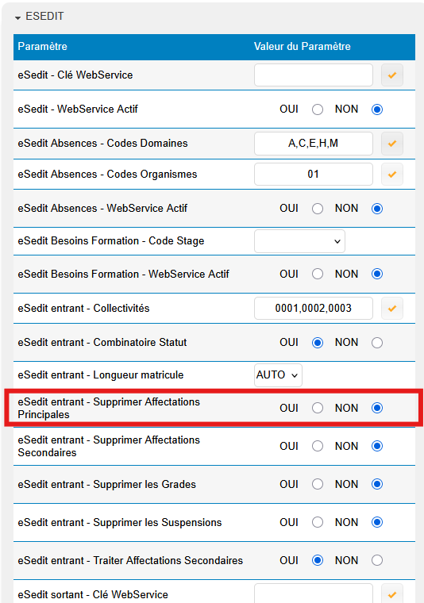

EO04B : Ajout d'un paramètre "eSedit entrant - Supprimer les Suspensions" permettant de supprimer les suspensions lors de la réception du message (annule et remplace) [Mantis #16062]
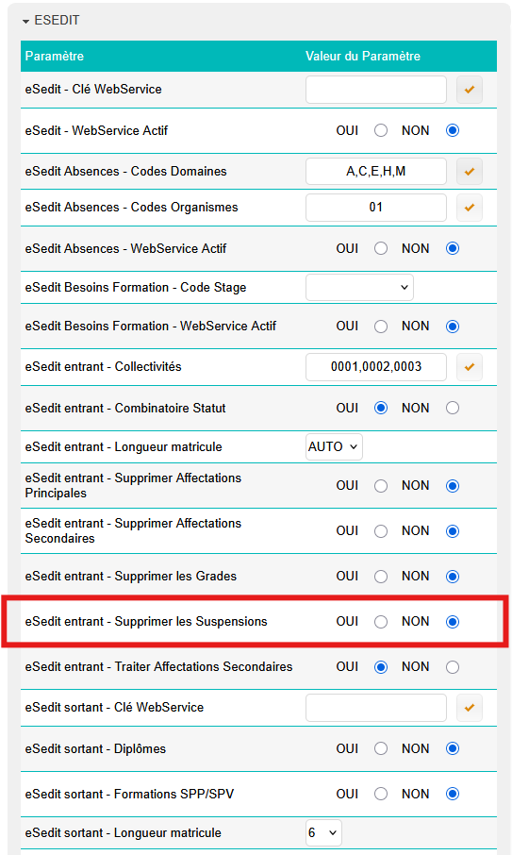

EO05 : Ajout d'un webservice entrant pour les badgeages Termod Pyres.com [Pas de Mantis - En recette]
Point technique – Pas d’illustration.

EO06 : Le connecteur FOAD Citrus devrait dorénavant intégrer les dates de validation indiquée par Designo [Mantis #7422]
Avant évolution :
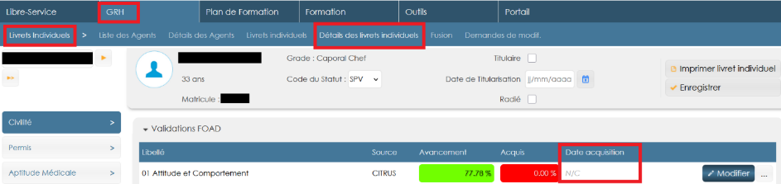

EO07 : L'export Excel/Calc de l'écran "Outils > Droits > Liste des utilisateurs" affichera dorénavant également l'adresse courriel de l'utilisateur [Mantis #16398]
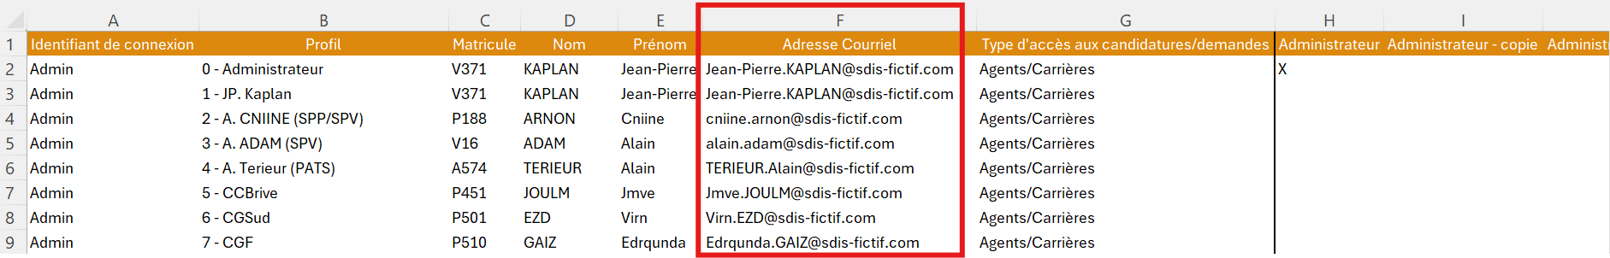

EO08 : La création/modification d'une interface automatique sortante proposera dorénavant une case à cocher "chiffrer le chemin cible" permettant d'indiquer si le chemin cible doit être chiffré en base de données ou non (attention aux scripts de bascules PROD-TEST en cas de chiffrement) [Pas de Mantis]
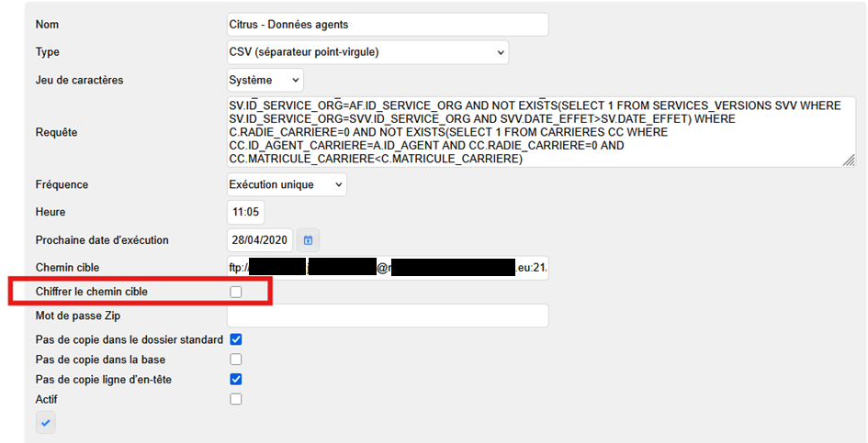

CO01 : Le déplacement d'une pagelet ne devrait plus générer le message "-1" avec Edge Chromium et une base Oracle, eu égard aux valeurs en décimale de pixel [Mantis #15306]
Avant la correction :
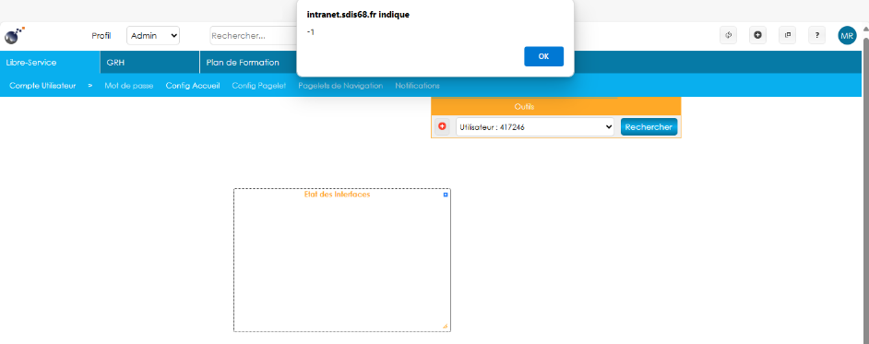

CO02 : Correction d'une anomalie potentielle lors de l'ouverture des pièces jointes dans les courriels en brouillon sur une base Oracle [Pas de Mantis]
Point technique – Pas d’illustration.

CO03 : L'interface entrante XML ne devrait plus générer d'alerte lorsque la date de fin de temps de travail est vide pour tous les agents [Mantis #16209]
Point technique – Pas d’illustration.

CO04 : La mise à jour des sessions automatique par le catalogue CNFPT ne devrait plus être bloquée sur des bases Oracle [Mantis #16080]
Point technique – Pas d’illustration.

CO05 : L'interface entrante des permis des agents ne devrait plus générer de doublons dans le référentiel des permis pour des libellés de permis en minuscule [Mantis #15905]
Point technique – Pas d’illustration.

